相似三角形的性质及应用--知识讲解（提高）
【典型例题】
类型一、相似三角形的性质
1. （2016•长春）如图，在▱ABCD中，点E在边BC上，点F在边AD的延长线上，且DF=BE，EF与CD交于点G．
（1）求证：BD∥EF；（2）若=，BE=4，求EC的长．
【思路点拨】由平行四边的判定与性质，得答案；根据相似三角形的判定与性质，得答案．
【答案】（1）证明：∵四边形ABCD是平行四边形，
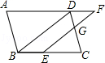
∴AD∥BC．
∵DF=BE，
∴四边形BEFD是平行四边形，BD∥EF；
（2）∵四边形BEFD是平行四边形，
∴DF=BE=4．
∵DF∥EC，
∴△DFG∽CEG，=，
∴CE=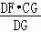=4×=6．
【总结升华】本题考查了相似三角形的判定与性质，利用了平行四边形的判定与性质，相似三角形的判定与性质．
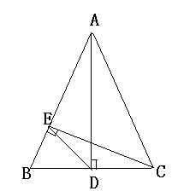
举一反三
【变式】在锐角△ABC中，AD,CE分别为BC,AB边上的高，△ABC和△BDE的面积分别等于18和2，DE=2,求AC边上的高.
【答案】过点B做BF⊥AC,垂足为点F，
∵AD,CE分别为BC,AB边上的高，
∴∠ADB=∠CEB=90°，
又∵∠B=∠B，
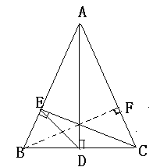
∴Rt△ADB∽Rt△CEB,则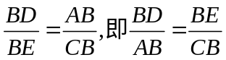,且∠B=∠B，
∴△EBD∽△CBA,
∴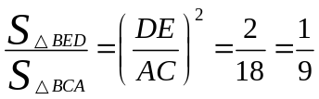,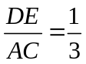,
又∵DE=2，
∴AC=6，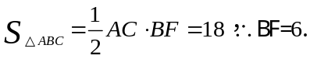
2.已知：如图，在△ABC与△CAD中，DA∥BC，CD与AB相交于E点，
且AE︰EB=1︰2，EF∥BC交AC于F点，△ADE的面积为1，求△BCE和△AEF的面积．
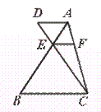
【答案与解析】∵DA∥BC，
∴△ADE∽△BCE．S_{△ADE}:S_{△BCE}=AE²:BE²．
∵AE︰BE=1:2，
∴S_{△ADE}:S_{△BCE}=1:4．
∵S_{△ADE}=1，
∴S_{△BCE}=4．
∵S_{△ABC}:S_{△BCE}=AB:BE=3:2，
∴S_{△ABC}=6．
∵EF∥BC，
∴△AEF∽△ABC．
∵AE:AB=1:3，
∴S_{△AEF}:S_{△ABC}=AE²:AB²=1:9．S_{△AEF}==．
【总结升华】注意，同底(或等底)三角形的面积比等于该底上的高的比；同高(或等高)三角形的面积比等于对应底边的比．当两个三角形相似时，它们的面积比等于对应线段比的平方，即相似比的平方．
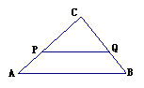
举一反三：
【变式】如图，已知中，，，，，点在上， (与点不重合)，点在上.
(1)当的面积与四边形的面积相等时，求的长.
(2)当的周长与四边形的周长相等时，求的长.
【答案】 (1)∵，
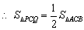
∽
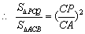
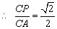
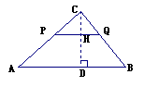
.
(2)∵的周长与四边形的周长相等.
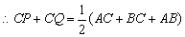=6，
∽
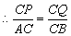
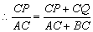
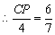
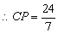.
类型二、相似三角形的应用
3.（2015春•江津区校级月考）如图，直立在B处的标杆AB=2.4m，直立在F处的观测者从E处看到标杆顶A、树顶C在同一条直线上（点F，B，D也在同一条直线上）．已知BD=8m，FB=2.5m，人高EF=1.5m，求树高CD．
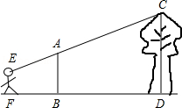
【答案与解析】解：过E作EH⊥CD交CD于H点，交AB于点G，如下图所示：
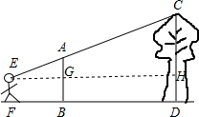
由已知得，EF⊥FD，AB⊥FD，CD⊥FD，
∵EH⊥CD，EH⊥AB，
∴四边形EFDH为矩形，
∴EF=GB=DH=1.5米，EG=FB=2.5米，GH=BD=8米，
∴AG=AB﹣GB=2.4﹣1.5=0.9米，
∵EH⊥CD，EH⊥AB，
∴AG∥CH，△AEG∽△CEH，=，
∴=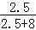，解得：CH=3.78米，
∴DC=CH+DH=3.78+1.5=5.28米．
答：故树高DC为5.2米．
【总结升华】本题考查了相似三角形在实际问题中的运用，关键是正确作出辅助线，构造出相似三角形．
举一反三：
【变式】已知：如图，阳光通过窗口照射到室内，在地面上留下1.5m宽的亮区DE.亮区一边到窗下的墙脚距离CE=1.2m，窗口高AB=1.8m，求窗口底边离地面的高度BC.
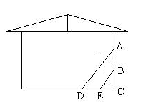
【答案】作EF⊥DC交AD于F.
∵AD∥BE，∴
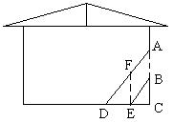
又∵，
∴，
∴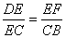.
∵AB∥EF， AD∥BE，
∴四边形ABEF是平行四边形，
∴EF=AB=1.8m.
∴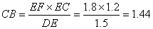m.
4.（2015•齐齐哈尔）如图，正方形ABCB₁中，AB=1．AB与直线l的夹角为30°，延长CB₁交直线l于点A₁，作正方形A₁B₁C₁B₂，延长C₁B₂交直线l于点A₂，作正方形A₂B₂C₂B₃，延长C₂B₃交直线l于点A₃，作正方形A₃B₃C₃B₄，…，依此规律，则A₂₀₁₄A₂₀₁₅= ．
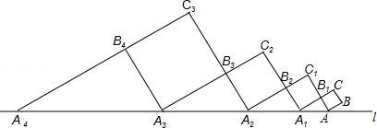
【思路点拨】本题考查相似三角形的判定与性质以及正方形的性质，根据已知条件得到A₁B₁=，AA₁=2，同理：A₂A₃=2（）²，A₃A₄=2（）³，从而找出规律答案即可求出．菁优
【答案与解析】2（）²⁰¹⁴
解：∵四边形ABCB₁是正方形，
∴AB=AB₁，AB∥CB₁，
∴AB∥A₁C，
∴∠CA₁A=30°，
∴A₁B₁=，AA₁=2，
∴A₁B₂=A₁B₁=，
∴A₁A₂=2，
同理：A₂A₃=2（）²，
A₃A₄=2（）³，
…
∴A_{n}A_{n+1}=2（）^{n}，
∴A₂₀₁₄A₂₀₁₅=2（）²⁰¹⁴，
故答案为：2（）²⁰¹⁴．
【总结升华】本题是相似性质的运用与找规律相结合的一道题，要注意从特殊到一般形式的变换规律.

